KISKŐRÖS VÁROS SZLOVÁK NEMZETISÉGI
ÖNKORMÁNYZATA
Slovenská národnostná samospráva mesta Malý Kereš
Szám: 14-4/2026.

JEGYZŐKÖNYV

Készült: Kiskőrös Város Szlovák Nemzetiségi Önkormányzata 2026. május 8-án (péntek) 10:00 órai kezdettel megtartott üléséről

Az ülés helye: Kiskőrösi Polgármesteri Hivatal Jegyzői irodája
(6200 Kiskőrös, Petőfi Sándor tér 1.)

Jelen vannak: Csővári János képviselő
Dulai Györgyné képviselő
Györk Ernőné képviselő
Pazdernyik Sándorné képviselő
Valach Sándorné képviselő

dr. Turán Csaba jegyző
Kőhegyiné Seres Anita költségvetési referens
Lucza Alexandra jegyzőkönyvvezető

Györk Ernőné a testület elnöke köszöntötte az ülésen megjelenteket, megállapította a határozat-képességet és megnyitotta az ülést. Javasolta, hogy a jegyzőkönyv-hitelesítő Csővári János képviselő legyen.

A testület a jegyzőkönyv hitelesítőjének egyhangú szavazással Csővári János képviselőt jelölte ki.

Ezt követően az elnök ismertette a napirendi javaslatot, melynek keretében kezdeményezte, hogy 3. napirendi pontként sürgősséggel kerüljön felvételre „A Nemzetiségi Önkormányzat 2025. évi zárszámadása” tárgyú előterjesztés, valamint 4. napirendi pontként sürgősséggel kerüljön felvételre „A Nemzetiségi Önkormányzat 2026. évi költségvetésének módosítása” tárgyú előterjesztés.

A testület a napirendet 5 „igen” szavazattal az alábbiak szerint fogadta el:

N A P I R E N D:

- RÉSZVÉTEL a Városalapítók napja, Országos Rétesfesztiválon

- AKTUÁLIS KÉRDÉSEK

- A Nemzetiségi Önkormányzat 2025. évi zárszámadása

4. A Nemzetiségi Önkormányzat 2026. évi költségvetésének módosítása

- napirend
RÉSZVÉTEL A VÁROSALAPÍTÓK NAPJA, ORSZÁGOS RÉTESFESZTIVÁLON

Györk Ernőné a testület elnöke elmondta, hogy 2026. május 15-17. között megrendezésre kerül a Városalapítók Napja, Országos Rétesfesztivál. A rendezvény keretein belül a városba érkező delegációk megvendégelésének, a rétesütéshez szükséges alapanyagok beszerzésének költségeire 100.000 ,- Ft összeg biztosítását javasolja a testületnek akként, hogy az összeg előlegként kerüljön kifizetésre.

A testület elnöke határozati javaslatként az alábbiakat fogalmazta meg:

„Kiskőrös Város Szlovák Nemzetiségi Önkormányzata
- 100.000,- Ft összeget biztosít a 2026. május 15-17. között megrendezésre kerülő Városalapítók Napja, Országos Rétesfesztivál rendezvénysorozatra érkező delegációk és népdalkörök megvendégeléséhez és a rétessütéshez szükséges alapanyagok beszerzésének költségeire.
- az 1. pontban meghatározott összeget a 2026. évi költségvetés terhére biztosítja.
- felkéri a Polgármesteri Hivatal Pénzügyi Osztályát, hogy a 100.000,- forint előleg készpénzben történő felvételét biztosítsa.”

Felelős: a testület elnöke
Határidő: azonnal

A testület megtárgyalta Györk Ernőné elnök által megfogalmazottakat és 5 „igen” szavazattal az alábbi határozatot hozta:

19/2026. (V. 8.) sz. Szlovák Nemzetiségi Önk. határozat

H A T Á R O Z A T

„Kiskőrös Város Szlovák Nemzetiségi Önkormányzata
- 100.000,- Ft összeget biztosít a 2026. május 15-17. között megrendezésre kerülő Városalapítók Napja, Országos Rétesfesztivál rendezvénysorozatra érkező delegációk és népdalkörök megvendégeléséhez és a rétessütéshez szükséges alapanyagok beszerzésének költségeire.
- az 1. pontban meghatározott összeget a 2026. évi költségvetés terhére biztosítja.
- felkéri a Polgármesteri Hivatal Pénzügyi Osztályát, hogy a 100.000,- forint előleg készpénzben történő felvételét biztosítsa.”

Felelős: a testület elnöke
Határidő: azonnal

- napirend
AKTUÁLIS KÉRDÉSEK

Györk Ernőné a testület elnöke elmondta, hogy a Városalapítók Napja, Országos Rétesfesztivál keretein belül az alapanyagok beszerzéséhez és a megvendégelés költségeihez támogatást szeretne kérni Kiskőrös Város Polgármesterétől. Az elkészített költségvetés alapján 200.000,- Ft összegű vissza nem térítendő támogatás kérését javasolja a testületnek. Elfogadás esetén az előzetes egyeztetés értelmében Kiskőrös Város Polgármestere a kért összeg erejéig támogatást nyújt, mely összeg előlegként kerüljön kifizetésre.

A testület elnöke határozati javaslatként az alábbiakat fogalmazta meg:

„Kiskőrös Város Szlovák Nemzetiségi Önkormányzata
- egyetért azzal, hogy a Nemzetiségi Önkormányzat 200.000,- Ft összegű vissza nem térítendő támogatást kérjen Kiskőrös Város Polgármesterétől a 2026. május 15-17. között megrendezésre kerülő Városalapítók Napja, Országos Rétesfesztivál programra érkezők megvendégelésének és a rétessütés alapanyagai beszerzésének költségeihez.
- az 1. pontban meghatározott összeget a 2026. évi költségvetésének terhére biztosítja.
- felkéri a Polgármesteri Hivatal Pénzügyi Osztályát, hogy a 200.000,- forint előleg készpénzben történő felvételét biztosítsa.”

Felelős: a testület elnöke
Határidő: azonnal

A testület megtárgyalta Györk Ernőné elnök által megfogalmazottakat és 5 „igen” szavazattal az alábbi határozatot hozta:

20/2026. (V. 8.) sz. Szlovák Nemzetiségi Önk. határozat

H A T Á R O Z A T

„Kiskőrös Város Szlovák Nemzetiségi Önkormányzata
- egyetért azzal, hogy a Nemzetiségi Önkormányzat 200.000,- Ft összegű vissza nem térítendő támogatást kérjen Kiskőrös Város Polgármesterétől a 2026. május 15-17. között megrendezésre kerülő Városalapítók Napja, Országos Rétesfesztivál programra érkezők megvendégelésének és a rétessütés alapanyagai beszerzésének költségeihez.
- az 1. pontban meghatározott összeget a 2026. évi költségvetésének terhére biztosítja.
- felkéri a Polgármesteri Hivatal Pénzügyi Osztályát, hogy a 200.000,- forint előleg készpénzben történő felvételét biztosítsa.”

Felelős: a testület elnöke
Határidő: azonnal

Györk Ernőné a testület elnöke elmondta, hogy a Városalapítók Napja, Országos Rétesfesztivál keretein belül az alapanyagok beszerzéséhez és a megvendégelés költségeihez támogatást szeretne kérni Kiskőrös Város Polgármesterétől. Az elkészített költségvetés alapján 300.000,- Ft összegű visszatérítendő támogatás kérését javasolja a testületnek. Elfogadás esetén az előzetes egyeztetés értelmében Kiskőrös Város Polgármestere a kért összeg erejéig támogatást nyújt, mely összeg előlegként kerüljön kifizetésre.

A testület elnöke határozati javaslatként az alábbiakat fogalmazta meg:

„Kiskőrös Város Szlovák Nemzetiségi Önkormányzata
- egyetért azzal, hogy a Nemzetiségi Önkormányzat 300.000,- Ft összegű visszatérítendő támogatást kérjen Kiskőrös Város Polgármesterétől a 2026. május 15-17. között megrendezésre kerülő Városalapítók Napja, Országos Rétesfesztivál programra érkezők megvendégelésének és a rétessütés alapanyagai beszerzésének költségeihez.
- az 1. pontban meghatározott összeget a 2026. évi költségvetésének terhére biztosítja.
- felkéri a Polgármesteri Hivatal Pénzügyi Osztályát, hogy a 300.000,- forint előleg készpénzben történő felvételét biztosítsa.”

Felelős: a testület elnöke
Határidő: azonnal

A testület megtárgyalta Györk Ernőné elnök által megfogalmazottakat és 5 „igen” szavazattal az alábbi határozatot hozta:

21/2026. (V. 8.) sz. Szlovák Nemzetiségi Önk. határozat

H A T Á R O Z A T

„Kiskőrös Város Szlovák Nemzetiségi Önkormányzata
- egyetért azzal, hogy a Nemzetiségi Önkormányzat 300.000,- Ft összegű visszatérítendő támogatást kérjen Kiskőrös Város Polgármesterétől a 2026. május 15-17. között megrendezésre kerülő Városalapítók Napja, Országos Rétesfesztivál programra érkezők megvendégelésének és a rétessütés alapanyagai beszerzésének költségeihez.
- az 1. pontban meghatározott összeget a 2026. évi költségvetésének terhére biztosítja.
- felkéri a Polgármesteri Hivatal Pénzügyi Osztályát, hogy a 300.000,- forint előleg készpénzben történő felvételét biztosítsa.”

Felelős: a testület elnöke
Határidő: azonnal

Györk Ernőné a testület elnöke elmondta, hogy a Városalapítók Napja, Országos Rétesfesztivál keretein belül megrendezésre kerülő ünnepségen a Nemzetiségi Önkormányzat koszorút kíván elhelyezni, melynek költségeire 20.000,- Ft összeg biztosítását javasolja a testületnek.

A testület elnöke határozati javaslatként az alábbiakat fogalmazta meg:

„Kiskőrös Város Szlovák Nemzetiségi Önkormányzata
- egyetért azzal, hogy a Városalapítók Napja, Országos Rétesfesztivál keretein belül megrendezésre kerülő ünnepségen történő koszorúzás költségeire 20.000,- Ft összeget biztosítson.
- az 1. pontban meghatározott összeget a 2026. évi költségvetésének terhére biztosítja.
- felkéri a Polgármesteri Hivatal Pénzügyi Osztályát, hogy az összeg kifizetéséről számla ellenében gondoskodjon.”

Felelős: a testület elnöke
Határidő: azonnal

A testület megtárgyalta Györk Ernőné elnök által megfogalmazottakat és 5 „igen” szavazattal az alábbi határozatot hozta:

22/2026. (V. 8.) sz. Szlovák Nemzetiségi Önk. határozat

H A T Á R O Z A T

„Kiskőrös Város Szlovák Nemzetiségi Önkormányzata
- egyetért azzal, hogy a Városalapítók Napja, Országos Rétesfesztivál keretein belül megrendezésre kerülő ünnepségen történő koszorúzás költségeire 20.000,- Ft összeget biztosítson.
- az 1. pontban meghatározott összeget a 2026. évi költségvetésének terhére biztosítja.
- felkéri a Polgármesteri Hivatal Pénzügyi Osztályát, hogy az összeg kifizetéséről számla ellenében gondoskodjon.”

Felelős: a testület elnöke
Határidő: azonnal

Györk Ernőné a testület elnöke elmondta, hogy a Kiskőrösi Szlovák Nemzetiségi Népdalkör és Citerazenekar 50 éves évfordulója alkalmából megrendezésre kerülő ünnepség megvalósulásához szükséges alapanyagok beszerzéséhez és a megvendégelés költségeihez támogatást szeretne kérni Kiskőrös Város Polgármesterétől. Az elkészített költségvetés alapján 150.000,- Ft összegű vissza nem térítendő támogatás kérését javasolja a testületnek. Elfogadás esetén az előzetes egyeztetés értelmében Kiskőrös Város Polgármestere a kért összeg erejéig támogatást nyújt, mely összeg előlegként kerüljön kifizetésre.

A testület elnöke határozati javaslatként az alábbiakat fogalmazta meg:

„Kiskőrös Város Szlovák Nemzetiségi Önkormányzata
- egyetért azzal, hogy a Nemzetiségi Önkormányzat 150.000,- Ft összegű vissza nem térítendő támogatást kérjen Kiskőrös Város Polgármesterétől a 2026. június 6. napján a Kiskőrösi Szlovák Nemzetiségi Népdalkör és Citerazenekar 50 éves évfordulója alkalmából megrendezésre kerülő ünnepség megvalósulásához szükséges alapanyagok beszerzésére és a megvendégelés költségeire.
- az 1. pontban meghatározott összeget a 2026. évi költségvetésének terhére biztosítja.
- felkéri a Polgármesteri Hivatal Pénzügyi Osztályát, hogy a 150.000,- forint előleg készpénzben történő felvételét biztosítsa.”

Felelős: a testület elnöke
Határidő: azonnal

A testület megtárgyalta Györk Ernőné elnök által megfogalmazottakat és 5 „igen” szavazattal az alábbi határozatot hozta:

23/2026. (V. 8.) sz. Szlovák Nemzetiségi Önk. határozat

H A T Á R O Z A T

„Kiskőrös Város Szlovák Nemzetiségi Önkormányzata
- egyetért azzal, hogy a Nemzetiségi Önkormányzat 150.000,- Ft összegű vissza nem térítendő támogatást kérjen Kiskőrös Város Polgármesterétől a 2026. június 6. napján a Kiskőrösi Szlovák Nemzetiségi Népdalkör és Citerazenekar 50 éves évfordulója alkalmából megrendezésre kerülő ünnepség megvalósulásához szükséges alapanyagok beszerzésére és a megvendégelés költségeire.
- az 1. pontban meghatározott összeget a 2026. évi költségvetésének terhére biztosítja.
- felkéri a Polgármesteri Hivatal Pénzügyi Osztályát, hogy a 150.000,- forint előleg készpénzben történő felvételét biztosítsa.”

Felelős: a testület elnöke
Határidő: azonnal

Györk Ernőné a testület elnöke elmondta, hogy 2026. június 6. napján a Kiskőrösi Szlovák Nemzetiségi Népdalkör és Citerazenekar 50 éves évfordulója alkalmából ünnepség kerül megrendezésre. A rendezvény megvalósulásához szükséges költségekre 300.000 ,- Ft összeg biztosítását javasolja a testületnek akként, hogy az összeg előlegként kerüljön kifizetésre.

A testület elnöke határozati javaslatként az alábbiakat fogalmazta meg:

„Kiskőrös Város Szlovák Nemzetiségi Önkormányzata
- 300.000,- Ft összeget biztosít a 2026. június 6. napján a Kiskőrösi Szlovák Nemzetiségi Népdalkör és Citerazenekar 50 éves évfordulója alkalmából megrendezésre kerülő ünnepség megvalósulásához szükséges költségekre.
- az 1. pontban meghatározott összeget a 2026. évi költségvetés terhére biztosítja.
- felkéri a Polgármesteri Hivatal Pénzügyi Osztályát, hogy a 300.000,- forint előleg készpénzben történő felvételét biztosítsa.”

Felelős: a testület elnöke
Határidő: azonnal

A testület megtárgyalta Györk Ernőné elnök által megfogalmazottakat és 5 „igen” szavazattal az alábbi határozatot hozta:

24/2026. (V. 8.) sz. Szlovák Nemzetiségi Önk. határozat

H A T Á R O Z A T

„Kiskőrös Város Szlovák Nemzetiségi Önkormányzata
- 300.000,- Ft összeget biztosít a 2026. június 6. napján a Kiskőrösi Szlovák Nemzetiségi Népdalkör és Citerazenekar 50 éves évfordulója alkalmából megrendezésre kerülő ünnepség megvalósulásához szükséges költségekre.
- az 1. pontban meghatározott összeget a 2026. évi költségvetés terhére biztosítja.
- felkéri a Polgármesteri Hivatal Pénzügyi Osztályát, hogy a 300.000,- forint előleg készpénzben történő felvételét biztosítsa.”

Felelős: a testület elnöke
Határidő: azonnal

- napirend
A Nemzetiségi Önkormányzat 2025. évi zárszámadása

Kőhegyiné Seres Anita költségvetési referens elmondta, hogy az államháztartásról szóló 2011. évi CXCV. törvény alapján a vagyonról és a költségvetés végrehajtásáról a számviteli jogszabályok szerinti éves költségvetési beszámolót, az éves költségvetési beszámoló alapján évente, az elfogadott költségvetéssel összehasonlító módon, az év utolsó napján érvényes szervezeti, besorolási rendnek megfelelő záró számadást kell készíteni. A költségvetés összevont mérlegét az 1. sz. melléklet tartalmazza. A 2025. évi működési támogatás teljes összegében felhasználásra került; a 2025. évi feladatalapú támogatásból 126.658,- Ft nem került felhasználásra. Ez az összeg a 2026. évben kerül felhasználásra. 20.000.000 Ft a NEMZ-N-25-0181 evangélikus templom felújítása pályázat maradványa. A kiadások 41 %-a dologi kiadás volt. Többéves kihatással járó döntéseket nem hozott az Önkormányzat, valamint közvetett támogatásokat sem nyújt. A 2026. évi költségvetést a 4/2026. (I.26.) számú határozattal elfogadta a Testület, amely tartalmazza a 2027., 2028. és 2029. év tervszámait is (6. sz. melléklet), ezzel megegyező tartalommal készült a 9. sz. melléklet, amely a 2025. évet követő 3 év tervezett bevételi előirányzatainak és kiadási előirányzatainak keretszámait tartalmazza.

A testület elnöke határozati javaslatként az alábbiakat fogalmazta meg:

- A Képviselő-testület Kiskőrös Város Szlovák Nemzetiségi Önkormányzata 2025. évi zárszámadását

26.640.153 | forint | teljesített költségvetési bevétellel,
6.935.390 | forint | teljesített költségvetési kiadással,
425.216 | forint | teljesített finanszírozási bevétellel,
20.129.979 | forint | maradvánnyal
állapítja meg.

- A Képviselő-testület az előirányzat-felhasználási terv teljesítését a 3. mellékletben, a költségvetés végrehajtásának összevont mérlegét az 1. mellékletben foglaltak szerint jóváhagyja.

- A Nemzetiségi Önkormányzat nem nyújtott közvetett támogatásokat.

- A Nemzetiségi Önkormányzat tulajdonában nincs gazdálkodó szervezet.

- A Nemzetiségi Önkormányzatnak nincs hitele és nyújtott kölcsön állománya.

- A Képviselő-testület a Nemzetiségi Önkormányzat

- a vagyonkimutatását a könyvviteli mérlegben szereplő adatok alapján; az eszközök értékvesztésének alakulását; a pénzeszközök változásának bemutatását a 4. mellékletben,
- a maradványkimutatását az 5. mellékletben,
- a többéves kihatással járó döntések számszerűsítését, évenkénti bontásban, szöveges indoklással és a Magyarország gazdasági stabilitásáról szóló 2011. évi CXCIV. törvény 8.§ (2) bekezdése szerinti adósságot keletkeztető ügyleteit és kezességvállalásait, valamint saját bevételeket a 6. mellékletben,
- az adósságot keletkeztető fejlesztési céljait a 7. mellékletben,
- az eredménykimutatását a 8. mellékletben,
- a vagyonleltárát a 10. mellékletben,
- a 2025. évet követő három év tervezett bevételi előirányzatainak és kiadási előirányzatainak keretszámait a 9. mellékletben
- az immateriális javak, tárgyi eszközök, koncesszióba, vagyonkezelésbe adott eszközök állományának alakulását a 11. mellékletben
- a támogatással megvalósuló tervezett programjait, projektjeit, illetve ilyen projektekhez történő hozzájárulásait a 12. mellékletben
foglaltaknak megfelelően fogadja el.

Felelős: a testület elnöke
Határidő: azonnal

A testület megtárgyalta Györk Ernőné elnök által megfogalmazottakat 5 „igen” szavazattal az alábbi határozatot hozta:

25/2026. (V. 8.) sz. Szlovák Nemzetiségi Önk. határozat

H A T Á R O Z A T

- A Képviselő-testület Kiskőrös Város Szlovák Nemzetiségi Önkormányzata 2025. évi zárszámadását

26.640.153 | forint | teljesített költségvetési bevétellel,
6.935.390 | forint | teljesített költségvetési kiadással,
425.216 | forint | teljesített finanszírozási bevétellel,
20.129.979 | forint | maradvánnyal
állapítja meg.

- A Képviselő-testület az előirányzat-felhasználási terv teljesítését a 3. mellékletben, a költségvetés végrehajtásának összevont mérlegét az 1. mellékletben foglaltak szerint jóváhagyja.

- A Nemzetiségi Önkormányzat nem nyújtott közvetett támogatásokat.

- A Nemzetiségi Önkormányzat tulajdonában nincs gazdálkodó szervezet.

- A Nemzetiségi Önkormányzatnak nincs hitele és nyújtott kölcsön állománya.

- A Képviselő-testület a Nemzetiségi Önkormányzat

- a vagyonkimutatását a könyvviteli mérlegben szereplő adatok alapján; az eszközök értékvesztésének alakulását; a pénzeszközök változásának bemutatását a 4. mellékletben,
- a maradványkimutatását az 5. mellékletben,
- a többéves kihatással járó döntések számszerűsítését, évenkénti bontásban, szöveges indoklással és a Magyarország gazdasági stabilitásáról szóló 2011. évi CXCIV. törvény 8.§ (2) bekezdése szerinti adósságot keletkeztető ügyleteit és kezességvállalásait, valamint saját bevételeket a 6. mellékletben,
- az adósságot keletkeztető fejlesztési céljait a 7. mellékletben,
- az eredménykimutatását a 8. mellékletben,
- a vagyonleltárát a 10. mellékletben,
- a 2025. évet követő három év tervezett bevételi előirányzatainak és kiadási előirányzatainak keretszámait a 9. mellékletben
- az immateriális javak, tárgyi eszközök, koncesszióba, vagyonkezelésbe adott eszközök állományának alakulását a 11. mellékletben
- a támogatással megvalósuló tervezett programjait, projektjeit, illetve ilyen projektekhez történő hozzájárulásait a 12. mellékletben
foglaltaknak megfelelően fogadja el.

Felelős: a testület elnöke
Határidő: azonnal

Mellékletek a jegyzőkönyvhöz csatolva.

- napirend
A Nemzetiségi Önkormányzat 2026. évi költségvetésének módosítása

Kőhegyiné Seres Anita költségvetési referens elmondta, hogy Kiskőrös Város Szlovák Nemzetiségi Önkormányzata a Bethlen Gábor Alapkezelő Zrt-től 2026. évi feladatalapú támogatásként 1.159.188 Ft-ot nyert el. Ennek alapján az egyéb működési célú támogatások bevételei államháztartáson belülről kiemelt előirányzat megemelésre kerül 1.159.188 Ft-tal, míg a személyi juttatások kiemelt előirányzat 400.000 Ft-tal, a munkaadókat terhelő járulékok és szociális hozzájárulási adó kiemelt előirányzat 20.000 Ft-tal, a dologi kiadások kiemelt előirányzat 739.188 Ft-tal kerül megemelésre. Az Önkormányzat a 2026. évi Országos Rétesfesztivál megvalósítási költségeire a 15-62/2026. sz. polgármesteri hat. alapján 200.000 Ft vissza nem térítendő támogatásban részesül, melynek eredményeképp az egyéb működési célú támogatások bevételei államháztartáson belülről kiemelt előirányzat megemelésre kerül 200.000 Ft-tal, míg a személyi juttatások kiemelt előirányzat 39.024 Ft-tal, a dologi kiadások kiemelt előirányzat 160.976 Ft-tal kerül megemelésre.
Ezenkívül az Önkormányzat az NKUL-KP-1-2026/1-000143 sz. pályázatban elnyert összeget Polgármester Úr megelőlegezi a 15-64/2026. sz. polgármesteri hat. alapján. A visszatérítendő támogatás összege 300.000 Ft, így a működési célú visszatérítendő támogatások kiemelt előirányzat 300.000 Ft-tal, valamint a működési célú visszatérítendő támogatások, kölcsönök törlesztése államháztartáson belülre kiemelt előirányzat 300.000 Ft-tal megemelésre kerül. Az NKUL-KP-1-2026/1-000143 sz. pályázatban elnyert támogatás alapján az egyéb működési célú támogatások bevételei államháztartáson belülről kiemelt előirányzat 300.000 Ft-tal, míg a dologi kiadások kiemelt előirányzat szintén megemelésre kerül 300.000 Ft-tal. A Szlovák Népdalkör és citerazenekar 50. évfordulójára megrendezésre kerülő rendezvény megvalósítási költségeire a 15-65/2026. sz. polgármesteri hat. alapján 150.000 Ft vissza nem térítendő támogatást kap Kiskőrös Város Szlovák Nemzetiségi Önkormányzata, így az egyéb működési célú támogatások bevételei államháztartáson belülről kiemelt előirányzat megemelésre kerül 150.000 Ft-tal, a személyi juttatások kiemelt előirányzat megemelésre kerül 50.000 Ft-tal, míg a dologi kiadások kiemelt előirányzat 100.000 Ft-tal kerül megemelésre.

A testület elnöke határozati javaslatként az alábbiakat fogalmazta meg:

1. Kiskőrös Város Szlovák Nemzetiségi Önkormányzata (a továbbiakban: Nemzetiségi Önkormányzat) a 2026. évi költségvetésének

költségvetési bevételeit 23.461.188,- forintban
finanszírozási bevételeit 129.979,- forintban
költségvetési kiadásait 23.591.167,- forintban

állapítom meg, a határozat 2. mellékletében foglalt részletezés szerint, az előirányzat felhasználási tervet a határozat 3. mellékletében foglalt részletezés szerint.
A költségvetési bevételek és kiadások különbözete a költségvetési hiány, amelynek fedezete a finanszírozási bevétel (belső finanszírozás). A finanszírozási bevétel előző évi maradványából képződött, felhasználása az előző évi kötelezettségvállalásoknak megfelelően történik.

2. A 4/2026 sz. Nemzetiségi Önkormányzati határozat 1., 2., 3., mellékletei e határozat 1., 2., 3. mellékleteire módosulnak.”

Felelős: a testület elnöke
Határidő: azonnal

A testület megtárgyalta Györk Ernőné elnök által megfogalmazottakat 5 „igen” szavazattal az alábbi határozatot hozta:

26/2026. (V. 8.) sz. Szlovák Nemzetiségi Önk. határozat

H A T Á R O Z A T

1. Kiskőrös Város Szlovák Nemzetiségi Önkormányzata (a továbbiakban: Nemzetiségi Önkormányzat) a 2026. évi költségvetésének

költségvetési bevételeit 23.461.188,- forintban
finanszírozási bevételeit 129.979,- forintban
költségvetési kiadásait 23.591.167,- forintban

állapítom meg, a határozat 2. mellékletében foglalt részletezés szerint, az előirányzat felhasználási tervet a határozat 3. mellékletében foglalt részletezés szerint.
A költségvetési bevételek és kiadások különbözete a költségvetési hiány, amelynek fedezete a finanszírozási bevétel (belső finanszírozás). A finanszírozási bevétel előző évi maradványából képződött, felhasználása az előző évi kötelezettségvállalásoknak megfelelően történik.

2. A 4/2026 sz. Nemzetiségi Önkormányzati határozat 1., 2., 3., mellékletei e határozat 1., 2., 3. mellékleteire módosulnak.”

Felelős: a testület elnöke
Határidő: azonnal
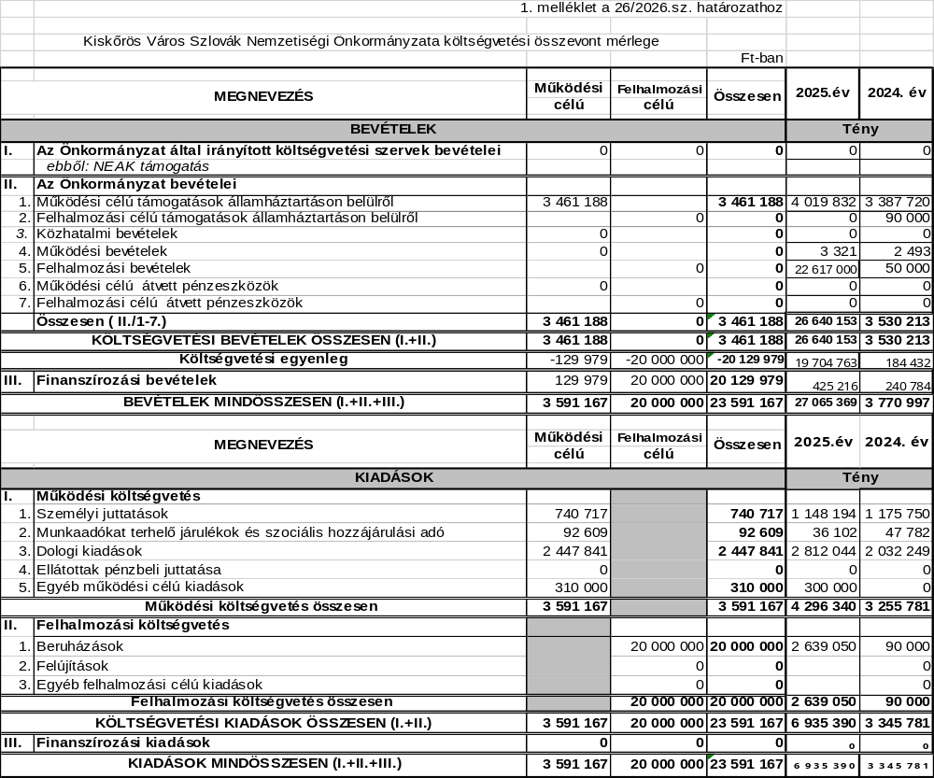

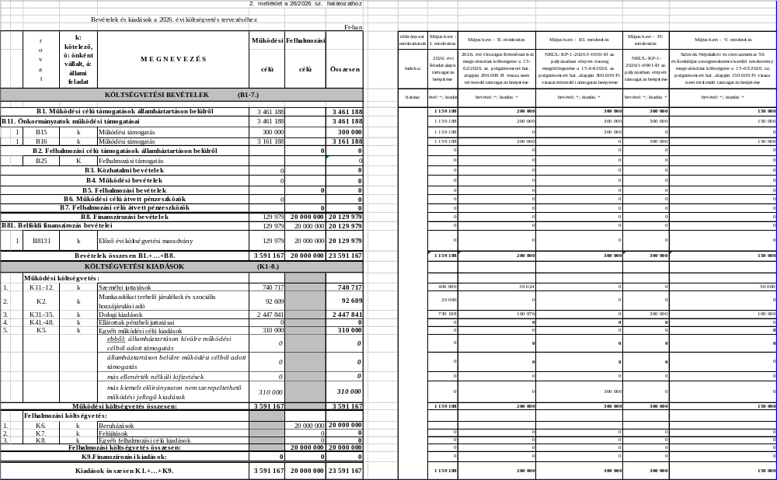

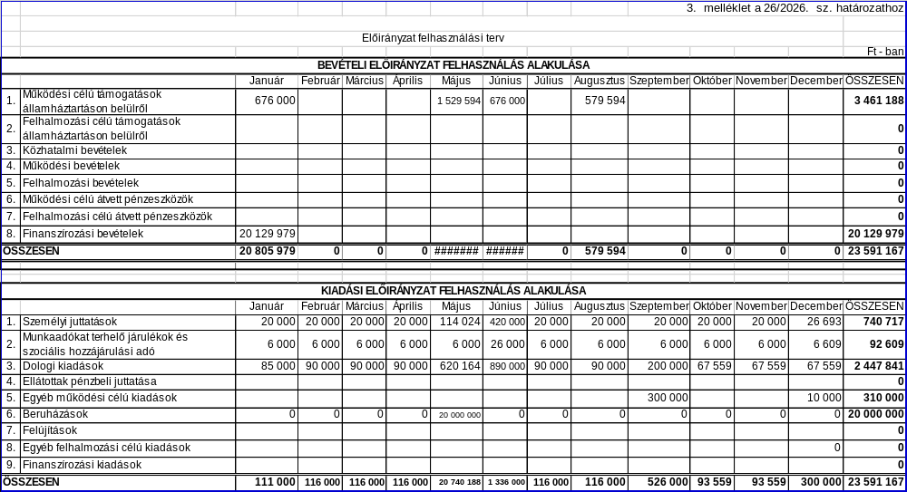

Györk Ernőné elnök tájékoztatta a képviselő testületet, hogy a költségvetési szervek átmeneti gazdálkodása a tárgyévi költségvetési rendelet hatálybalépéséig biztosítja a működés folytonosságát, amely lehetővé teszi a bevételek szedését és a kiadások időarányos teljesítését. Az államháztartásról szóló 2011. évi CXCV törvény alapján az előző évi kiadási előirányzatokon belül a kiadások arányos teljesítésére a polgármester jogosult (Áht.25.§(3)bek.) - jelen esetben elnök (Áht. 26.§). Kiskőrös Város Szlovák Nemzetiségi Önkormányzata a 2026. évi költségvetésének elfogadásáig (2026.01.26-ig) a kiadási eredeti előirányzatok 1/12 részét nem haladták meg.

További kérdés, hozzászólás nem hangzott el, így Györk Ernőné elnök az ülést 10:40 órakor bezárta.

Kmf.

Györk Ernőné Csővári János
a testület elnöke jegyzőkönyv-hitelesítő

Lucza Alexandra
jegyzőkönyvvezető

